Конспект образовательной ситуации по ФЭМП
в подготовительной группе
«Конус и пирамида»
Автор: Невзорова Елена Сергеевна, воспитатель МБОУ «Устьянская СОШ» СП д/с «Солнышко»
Дата проведения: 29марта 2016г
Технология: технология «Ситуация» Л.Г. Петерсон
Цель: Формирование представлений детей об объёмных телах в процессе поисковой деятельности.
Задачи:
Образовательные:
-формировать представления детей об отличиях конуса и пирамиды, о составных элементах этих тел.
- учить видеть конус и пирамиду в окружающих предметах;
- учить находить паспорт фигуры;
- закреплять названия изученных геометрических фигур, умение распознавать и называтьих;
-закреплять умение сравнивать группы предметов по количеству
-упражнять в умении решать задачи на сложение и вычитание.
Развивающие:
- развивать логическое мышление, внимание, память, умение анализировать.
- активизировать и обогащать словарь детей: пирамида, конус, паспорт.
-развивать умение выделять свойства предметов.
Воспитательные:
-воспитывать интерес к математике.
Оборудование и материалы: треугольная пирамида, конус, куб, шар, паспорта объёмных фигур, картинки с изображением предметов, имеющих форму пирамиды, конуса, по 2 куба, шара, круга, квадрата, чистого листа, черно - белые «фотографии» с изображением круга, треугольника, квадрата, блоки Дьенеша, карточки с символами, экран от теневого театра, лампа.
Предварительная работа: знакомство с геометрическими телами: куб, шар, пирамида, конус;решение математических задач, игры с блоками Дьенеша.
Формы организации: фронтальная, групповая, индивидуальная.
Вид занятия: игра-путешествие.
Ход занятия:
1. Введение в игровую ситуацию.
Дидактические задачи: мотивировать детей на включение в игровую деятельность, актуализировать занятия детей об окружающем мире, развивать речь.
Воспитатель собирает детей около себя.
Воспитатель: Любите ли вы играть?
Дети: да
Воспитатель: В какие игры вы играете дома, а в какие на улице?
Ответы детей
Воспитатель: Есть ли игры, в которые можно играть только на улице? Какие?
Дети: да, футбол, ляпы.
Воспитатель: Почему дома не играют в салочки или футбол?
Дети: мало места, разбить можно что - нибудь.
Воспитатель: Есть такая Геометрическая страна, в которой дети тоже любят играть. Хотите отправиться в Геометрическую страну и узнать, во что и как там играют дети?
Дети: да
Воспитатель: Тогда наше путешествие начинается. Раз, два, три, повернись, в стране Геометрических фигур окажись.
Дети идут с воспитателем к столам
2. Актуализация знаний.
Игра «Найди нужный блок».
Дидактические задачи:
1)Актуализировать названия изученных геометрических фигур, умение распознавать и называть их, умение раскодировать символы.
2)Тренировать мыслительные операции-анализ, синтез, сравнение. Развивать внимание, память, речь, воображение, логическое мышление, коммуникативные качества.
Воспитатель: Ребята, в детском саду страны Геометрических фигур есть охрана. В садик пускают только по пропуску.
Воспитатель ставит на стол блоки Дьенеша.
Воспитатель: Я вам выдам карточку с символами, а вы найдитепо ней нужный блок. Если все правильно сделаете, то получите пропуск.
Дети получают карточки (Приложение 1) и находят соответствующую геометрическую фигуру.
Воспитатель: А теперь давайте вместе проверим,все ли правильно сделали, можно ли получить пропуска.
Проверку делаем все вместе.
В ходе проверки воспитатель задает вопрос: Какую фигуру нужно было выбрать?
Воспитатель: Ну что ж, мы получили пропуски, добро пожаловать в детский сад.
Дети проходят к 2-м столам, на каждом из которых стоит куб, лежит шар, круг, квадрат и лист бумаги.
Игра « Прятки»
Дидактические задачи:
1)Закрепить названия изученных геометрических фигур, умение распознавать и называть их, уточнить представления об объёмных и плоских фигурах;
2)Тренировать мыслительные операции: анализ, синтез, сравнение. Развивать внимание, память, речь, воображение, логическое мышление, коммуникативные качества.
Воспитатель: В детском саду все дети вышли на прогулку (показывает на геометрические фигуры) и решили поиграть в прятки. Стол-это участок и прятаться можно только на нем.
Дети садятся за столы, по 4 чел.
Воспитатель:Помогите геометрическим фигурам спрятаться, используя только то, что лежит на столах.
Дети выполняют задание, прячут круг и квадрат под лист бумаги.
Воспитатель: Кому удалось спрятаться?
Дети: Квадрату, кругу.
Воспитатель: Кто спрятаться не мог? Почему?
Дети: Куб, шар, потому что большие, объёмные.
Воспитатель уточняет: куб и шар - объёмные, а круг и квадрат-плоские.
Воспитатель: Какие ещё плоские фигуры вы знаете?(Треугольник, овал, прямоугольник, четырёхугольник.)
Воспитатель: какие ещё объёмные тела вы знаете? (Цилиндр, конус, призма, пирамида.)
3. Затруднение в игровой ситуации.
Игра «Фотографы».
Дидактическая задача: создать мотивационную ситуацию для формирования представлений об элементах пространственных геометрических фигур;
Воспитатель: Ребята, заведующая детским садом пригласила фотографа, чтобы сфотографировать к празднику отдельно каждую геометрическую фигуру-ребёнка. Но фотограф заболел, и заведующая просит нас помочь.
Поможете фигурам сфотографироваться?
Воспитатель ставит лампу и направляет свет сначала на куб, потом на шар (используется экран)
Воспитатель: Какая фотография получилась?
Дети: квадрат, круг
Воспитатель направляет свет на конус и пирамиду,
Воспитатель: Какая фотография получилась?
Дети: треугольник
Воспитатель: В фотоателье фотографии напечатали, но они перепутались.
Воспитатель кладет на стол карточки с изображением круга, квадрата, 2 треугольников (Приложение 2), и ставит куб, конус, пирамиду и шар.
Воспитатель: Ребята, понравиться ли детям, если им дадут чужую фотографию?
Дети: нет
Воспитатель: а что же делать?
Дети: подобрать фотографии к фигурам.
Воспитатель: Правильно, давайте поможем и подберем фотографии геометрическим фигурам.
Дети пробуют подобрать «фотографии»
Воспитатель: Смогли подобрать фотографии?
Дети: нет
Воспитатель: почему не смогли?
Дети: одна и та же фотография (треугольник) подходит к двум фигурам
Воспитатель: Значит, чего-то мы не умеем?
Дети: не умеем правильно фотографировать.
Воспитатель: чему нам надо научиться?
Воспитатель вместе с детьми формулирует цель: Научиться фотографировать фигуры так, чтобы по фотографиям можно было точно определить, какая фигура сфотографировалась.
4. Открытие нового знания.
Дидактическая задача: сформировать представления об элементах пространственных геометрических фигур.
Воспитатель: Как мы можем это узнать?
Дети: посмотреть в книге, спросить у старших
Воспитатель: Ребята, скажите, у фигур есть отличия?
Дети: да.
Воспитатель (берет конус и треугольную пирамиду): Чем отличаются конус и треугольная пирамида?
Дети: у конуса есть круг, а у пирамиды - треугольник.
Воспитатель: Молодцы, значит, чтобы найти их фотографии, их надо фотографировать с разных сторон.
Воспитатель: Давайте рассмотрим конус. Какая фотография получится, если конус сфотографировать с этой стороны (воспитатель показывает торец конуса)?
Дети: круг
Воспитатель: Сколько кругов будет у конуса?
Дети: один.
Воспитатель показывает паспорт конуса.
Воспитатель: Этот рисунок рассказывает о конусе почти все, как о человеке рассказывает паспорт. Это – паспорт конуса. ( Приложение 3)
Воспитатель: А кто может рассказать, какой паспорт будет у треугольной пирамиды?
После рассказа воспитанника воспитатель вывешивает паспорт треугольной пирамиды (Приложение 3).
Воспитатель: Молодцы, значит, как мы должны фотографировать геометрические тела, чтобы узнать его на фотографии?
Дети: с разных сторон.
Воспитатель: Чем отличается конус от пирамиды?
Дети: у конуса - круг, у пирамиды- треугольник и есть ребра.
5. Закрепление нового материала
1. Работа на карточках
Дидактическая задача: Закрепить представления об элементах объёмных фигур.
Воспитатель: После прогулки и тихого часа дети из страны геометрических фигур сели играть. Давайте и мы к ним присоединимся.
Дети садятся за столы, на которых лежат карточки с паспортами конусов и пирамид разной высоты и диаметра (Приложение 4).
Воспитатель: найдите паспорт фигуры по конусу или пирамиде. Задание выполняется фронтально.
Воспитатель: (показывает конус, пирамиду) Какой конус (пирамида) по высоте?
Дети: низкий (высокий)
Воспитатель: Значит, какой треугольник должен быть?
Дети: Низкий (высокий).
Воспитатель: Сколько должно быть треугольников в паспорте у конуса (пирамиды)?
Дети: один (три, четыре)
Воспитатель: какая еще фигура должна быть у конуса (пирамиды) в паспорте?
Дети: круг (треугольник)
Воспитатель: найдите нужный паспорт и поднимите его.
Воспитатель: все ли справились с заданием? Молодцы.
2. Дидактическая задача: организовать активный отдых детей, закрепитьумение сравнивать группы предметов по количеству, определять на сколько больше.
Воспитатель: Дети из Геометрической страны любят играть в игру «Больше или меньше». В этой игре надо разделится на группы по какому-либо признаку и узнать, каких фигур больше и на сколько.
Воспитатель: Давайте и мы попробуемтак поиграть. Разбейтесь на группы, мальчики и девочки (у кого есть дома братья и нет)
Дети делятся по названному признаку,
Воспитатель: в какой группе больше? На сколько?
Дети выясняют, в какой группе больше и на сколько.
3. Дидактическая задача: учить видеть конус и пирамиду в окружающих нас предметах, закрепить представления о геометрических фигурах, закреплять умение решать задачи на сложение и вычитание.
Воспитатель: Ребята, а сейчас мы с вами отправимся в картинную галерею страны геометрических фигур. Как вы думаете, что можно там увидеть?
Дети: картины
Воспитатель: А пока мы туда идем, назовите предметы, которые похожи на конус и пирамиду.
Если дети затрудняются: Вам помогут картины, которые мы видим вокруг. (В группе развешаны картинки, похожие формой на конус и пирамиду).
Воспитатель: Ну, вот мы и пришли. Дети садятся за столы.
4. Дидактическая задача: тренировать умение решать задачи на сложение и вычитание.
Воспитатель вывешивает две картинки ( на 1: 3 круга и 5 квадратов, на 2: 8 треугольников, 2 зачеркнуты)( Приложение 5).
Воспитатель: Посмотрите на первую картинку. Как вы думаете, какие фигуры здесь могут быть изображены?
Дети:2 шара и 5 кубов, 2 круга и 5 квадратов
Воспитатель: А на второй картинке, что изображено?
Дети: треугольники, конусы
Воспитатель: Разделитесь на 2 группы и придумайте задачи по картинкам: 1-я группа по первой картине, 2-я – по второй (Работа в подгруппах). Дети делятся на группы, садятся за столы и придумывают задачу сообща. Далее дети озвучивают свои задачи (одни на сложение, другие на вычитание). Воспитатель уточняет, какое условие, какой вопрос в задаче, как решить, какой ответ в задаче.
Воспитатель: Выложите решение задач с помощью цифр.
Дети выкладывают равенство из карточек, лежащих на столе.
Воспитатель записывает правильное решение, дети проверяют. При необходимости исправляют.
6. Итог занятия
Воспитатель: Вот и пришла пора возвращаться домой. Раз - два - три, повернись и домой возвратись.
Воспитатель: Где мы сегодня побывали?
Дети: В стране геометрических фигур
Воспитатель: Что учились делать?
Воспитатель: Какие новые геометрические тела вы узнали? Чем они отличаются?
Воспитатель: Молодцы, если во время путешествия вы узнали что - то новое, у вас все получилось, то возьмите круг. Если были какие–то трудности, немного не понял, как нужно фотографировать геометрические тела, то возьмите треугольник.

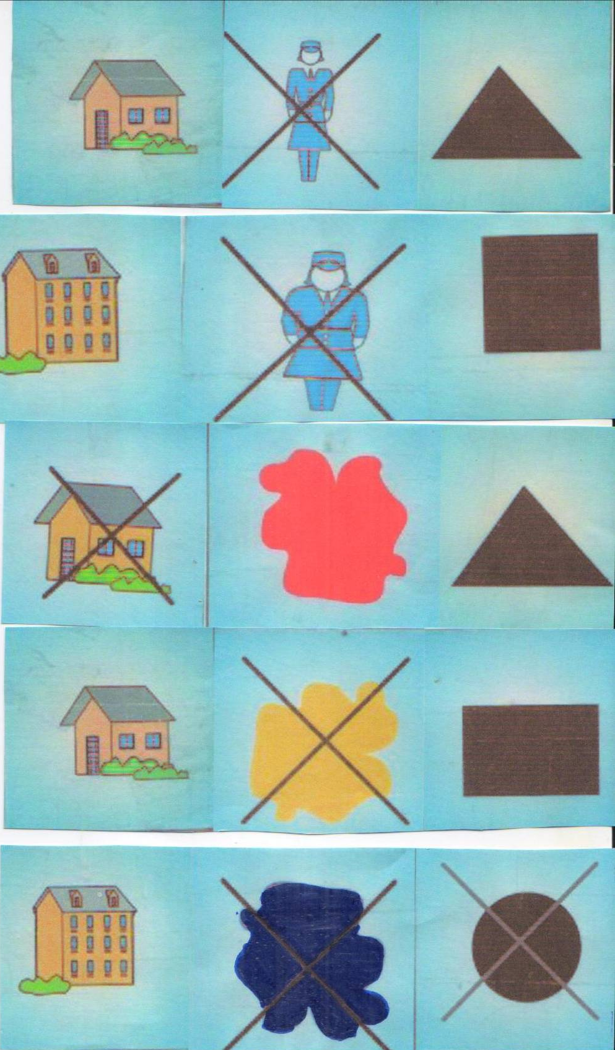
Приложение 1.

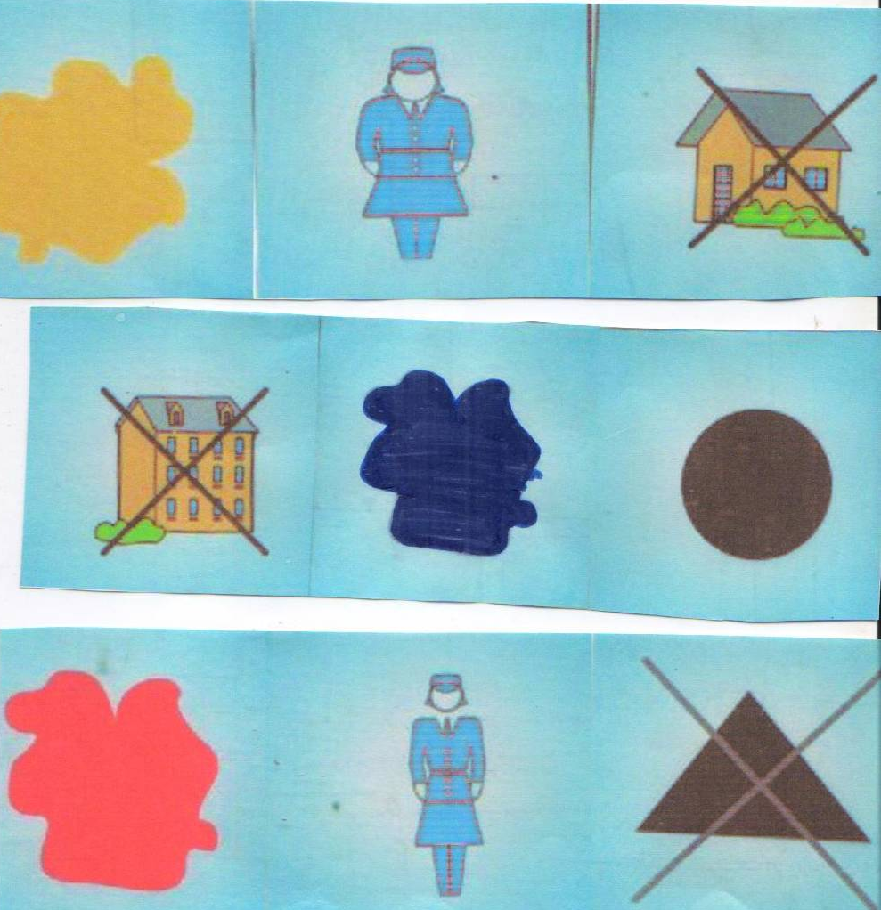

Приложение 2

Приложение 3.

Паспорт конуса

Паспорт треугольной пирамиды
Приложение 4.
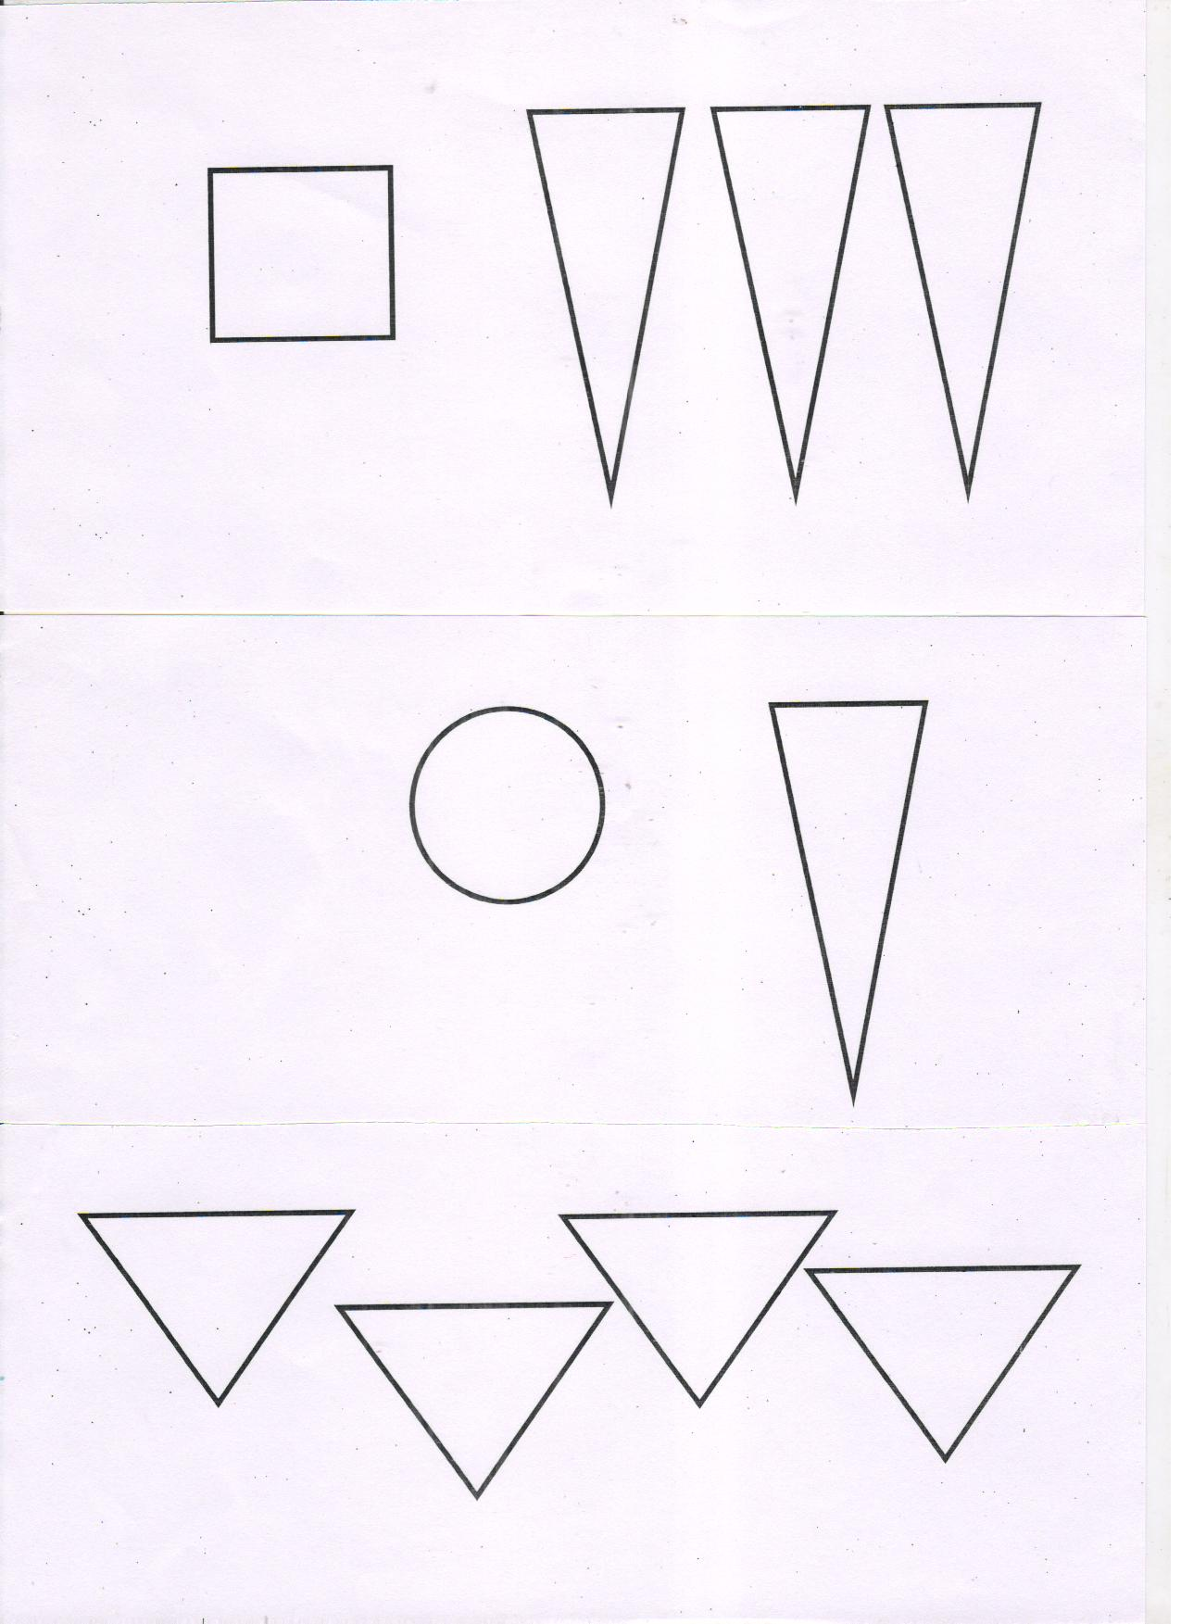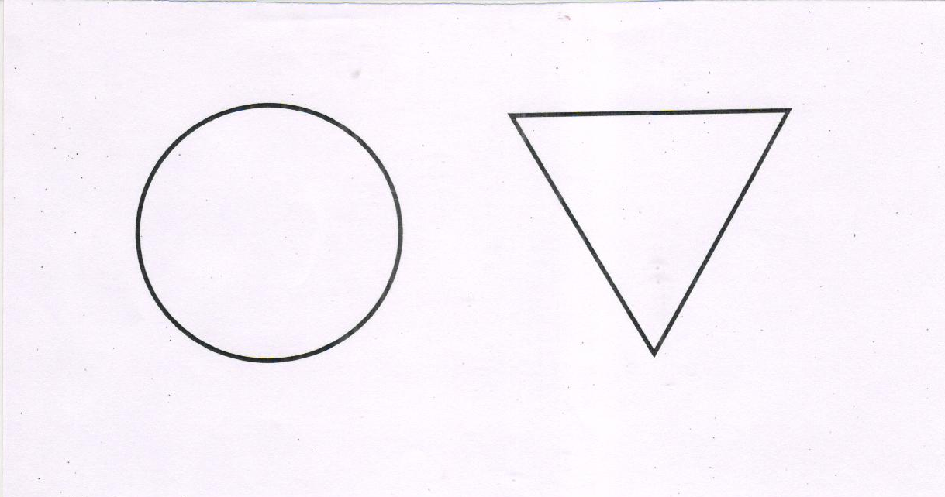

Приложение 5.

